8Б класс
классный руководитель — Бычкова Валентина Владимировна

ФИО ученика | Скриншот страницы достижений | Ссылка на страницу достижений
Бондаренко Кира Дмитриевна | 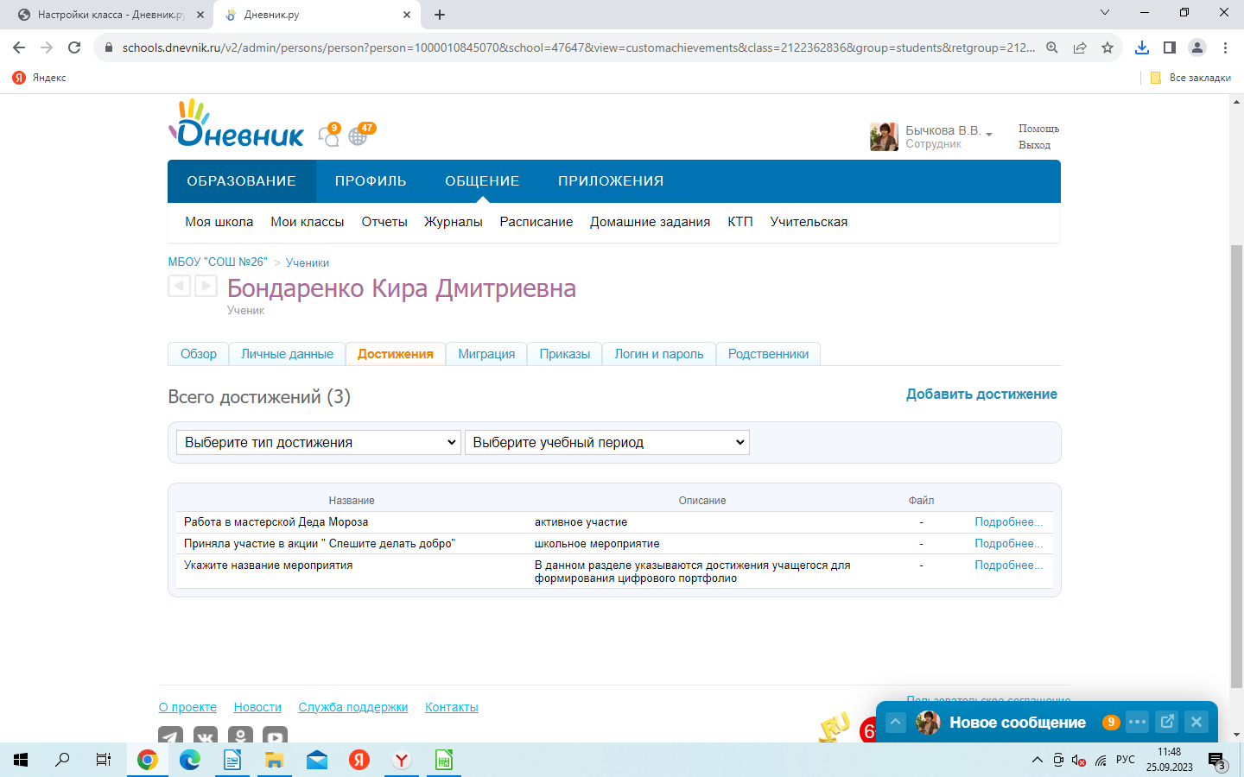 | https://schools.dnevnik.ru/v2/admin/persons/person?person=1000010845070&school=47647&view=customachievements&class=2122362836&group=students&retgroup=2122362836232447480
Булгаков Дементий Владимирович | 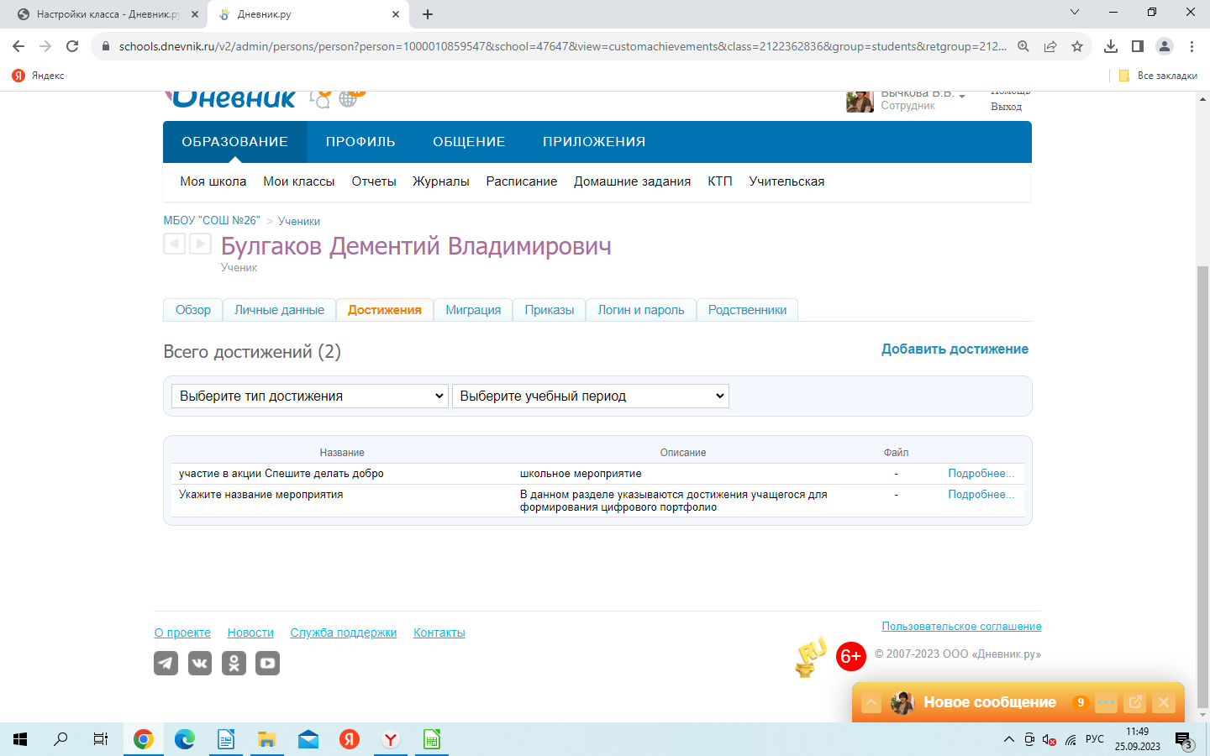 | https://schools.dnevnik.ru/v2/admin/persons/person?person=1000010859547&school=47647&view=customachievements&class=2122362836&group=students&retgroup=2122362836232447480
Гильдебрант Алена Игоревна | 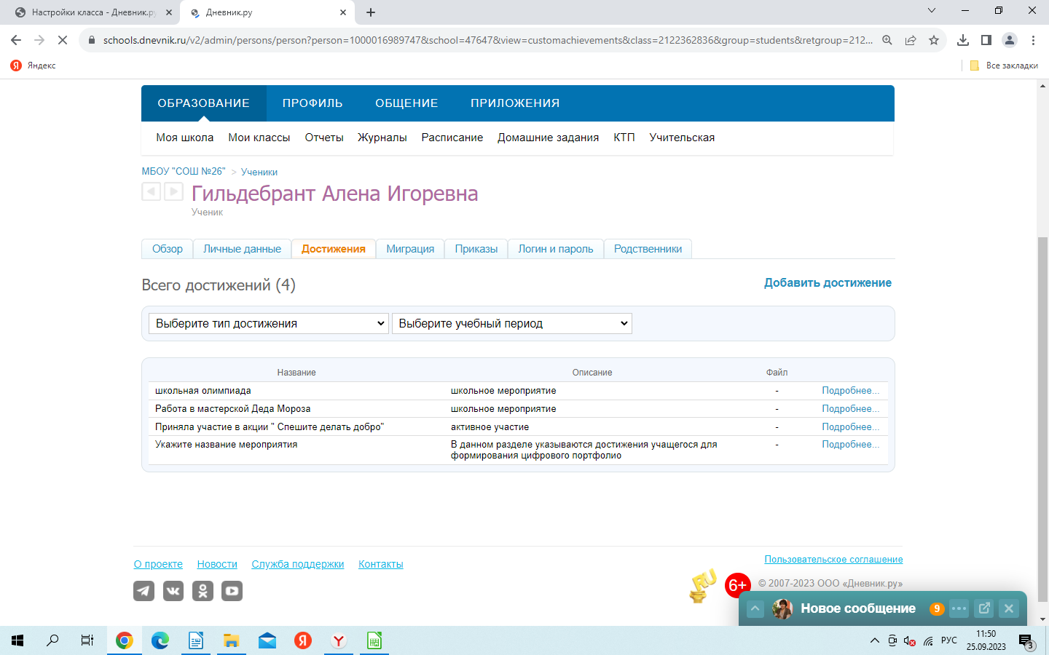 | https://schools.dnevnik.ru/v2/admin/persons/person?person=1000016989747&school=47647&view=customachievements&class=2122362836&group=students&retgroup=2122362836232447480
Гладкая Софья Евгеньевна | 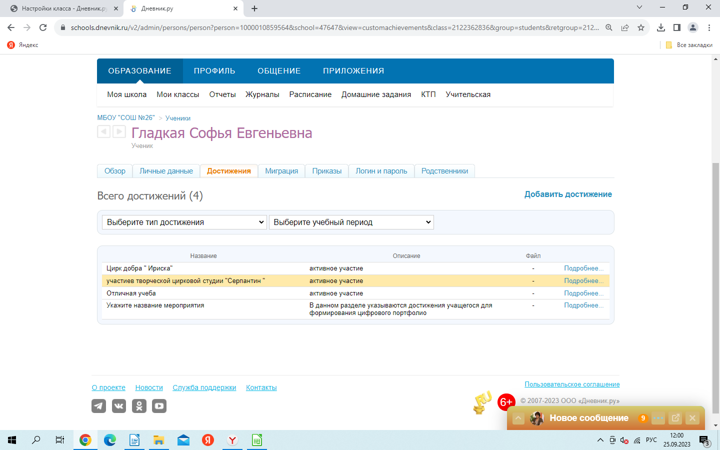 | https://schools.dnevnik.ru/v2/admin/persons/person?person=1000010859564&school=47647&view=customachievements&class=2122362836&group=students&retgroup=2122362836232447480
Горбань Екатерина | 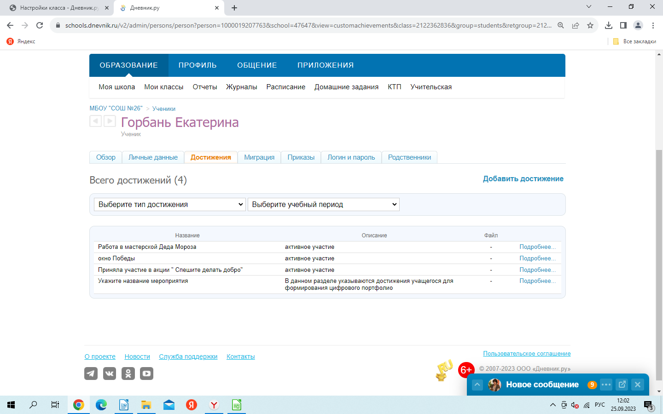 | https://schools.dnevnik.ru/v2/admin/persons/person?person=1000019207763&school=47647&view=customachievements&class=2122362836&group=students&retgroup=2122362836232447480
Зыбайло Вероника Александровна | 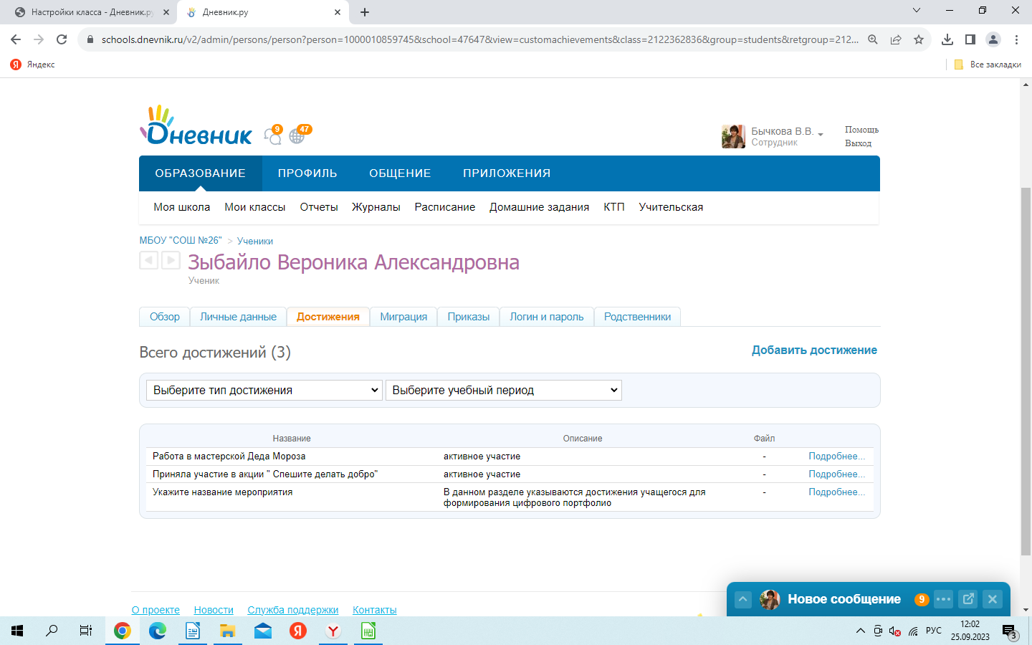 | https://schools.dnevnik.ru/v2/admin/persons/person?person=1000010859745&school=47647&view=customachievements&class=2122362836&group=students&retgroup=2122362836232447480
Иванова Полина Юрьевна | 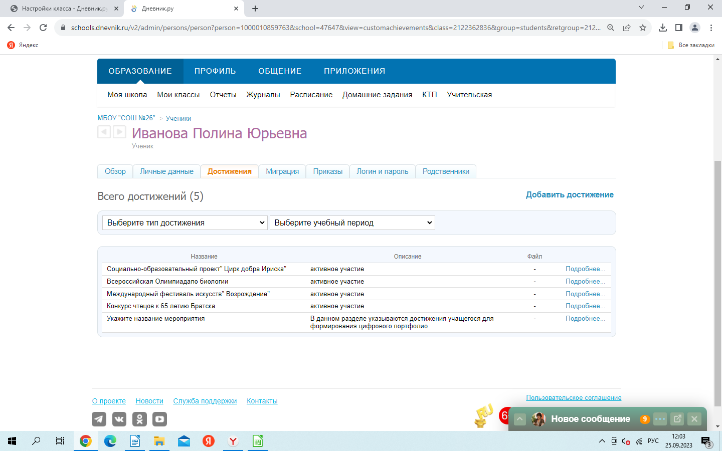 | https://schools.dnevnik.ru/v2/admin/persons/person?person=1000010859763&school=47647&view=customachievements&class=2122362836&group=students&retgroup=2122362836232447480
Ишпахтин Виталий Александрович | 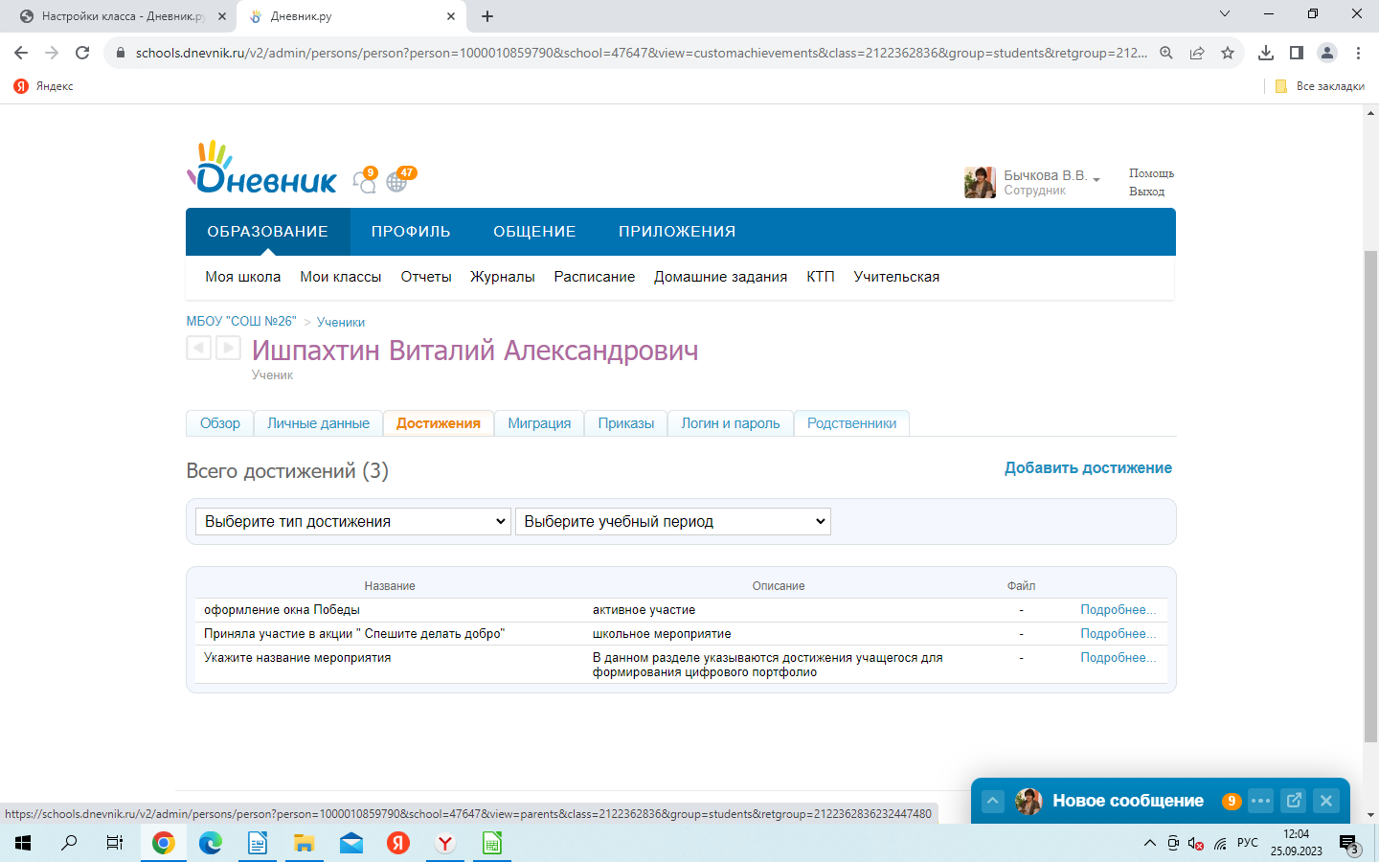 | https://schools.dnevnik.ru/v2/admin/persons/person?person=1000010859790&school=47647&view=customachievements&class=2122362836&group=students&retgroup=2122362836232447480
Мамедова Гульнара | 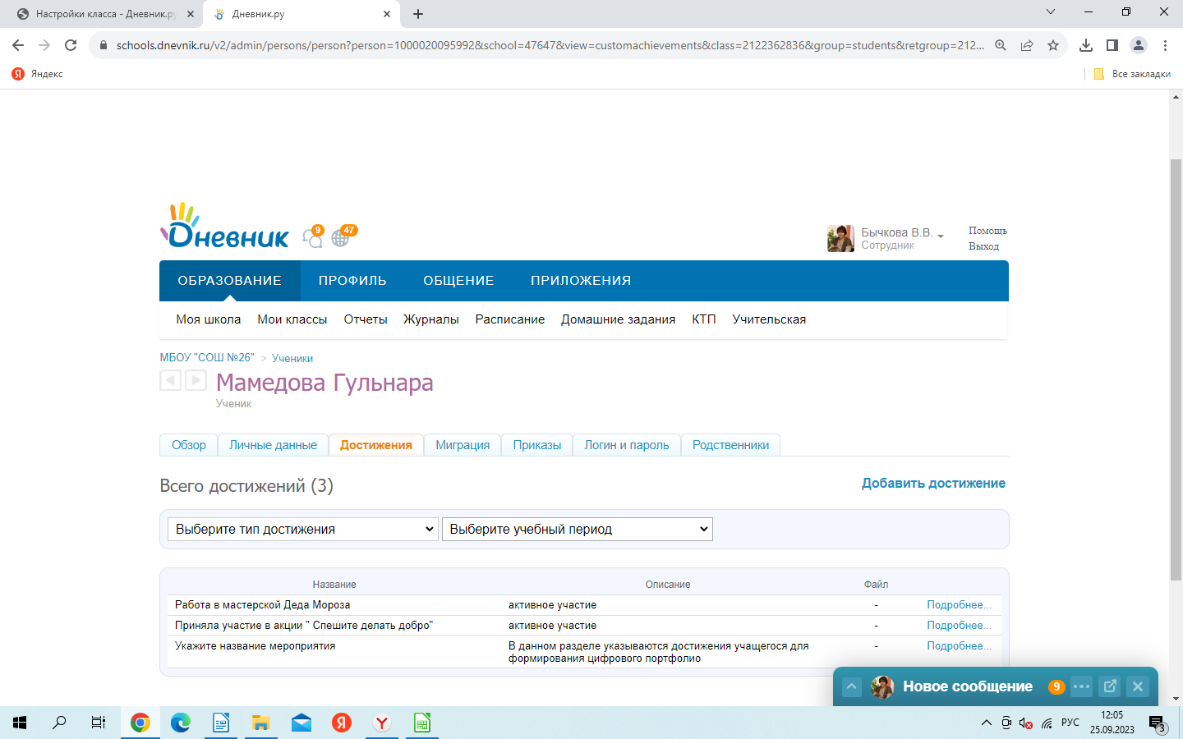 | https://schools.dnevnik.ru/v2/admin/persons/person?person=1000020095992&school=47647&view=customachievements&class=2122362836&group=students&retgroup=2122362836232447480
Наумова Валерия Артемовна | 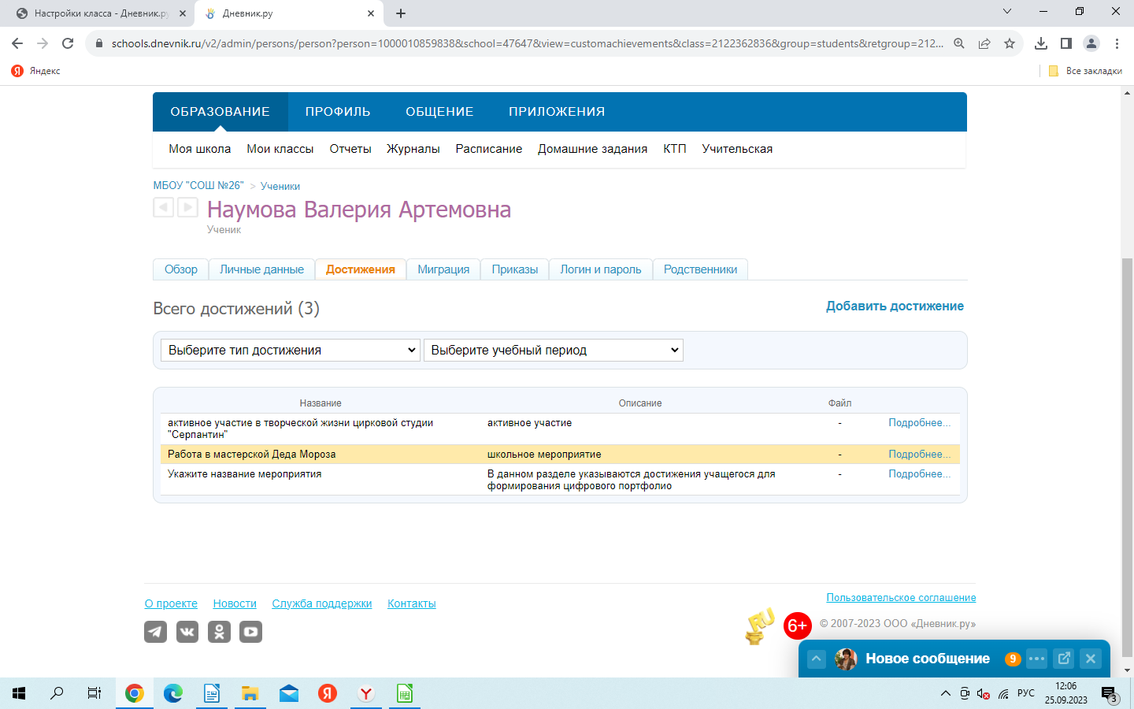 | https://schools.dnevnik.ru/v2/admin/persons/person?person=1000010859838&school=47647&view=customachievements&class=2122362836&group=students&retgroup=2122362836232447480
Прокопьев Ярослав Алексеевич | 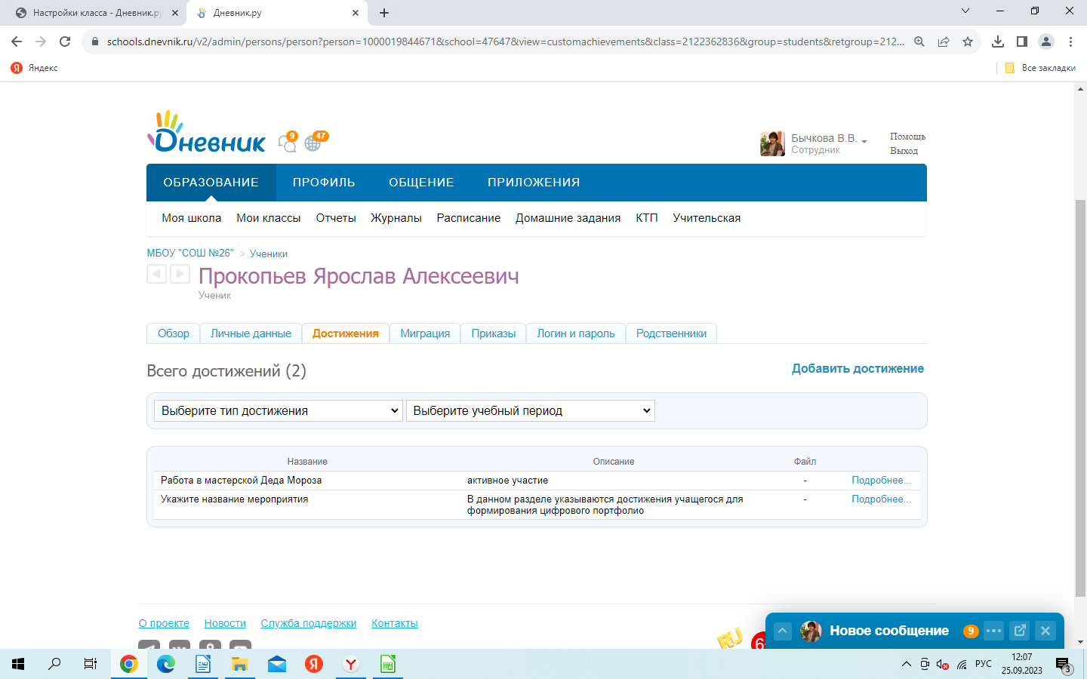 | https://schools.dnevnik.ru/v2/admin/persons/person?person=1000019844671&school=47647&view=customachievements&class=2122362836&group=students&retgroup=2122362836232447480
Сакула Максим Антонович | 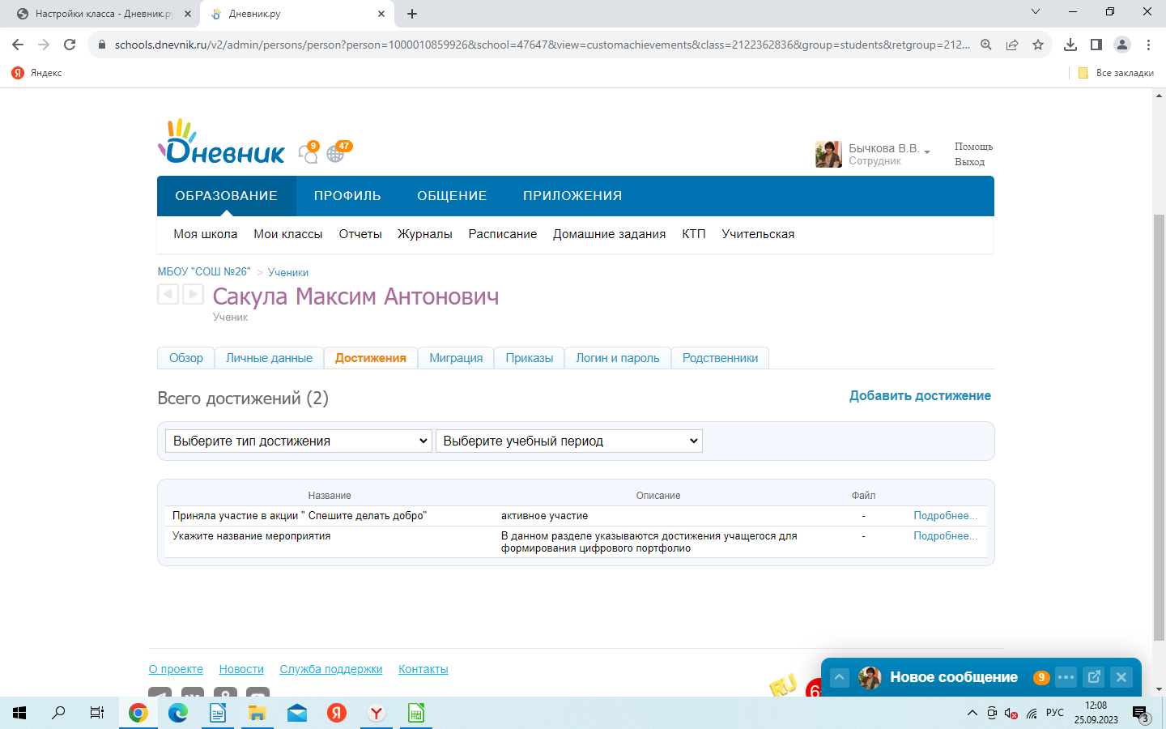 | https://schools.dnevnik.ru/v2/admin/persons/person?person=1000010859926&school=47647&view=customachievements&class=2122362836&group=students&retgroup=2122362836232447480
Таболич Мирослава Владимировна | 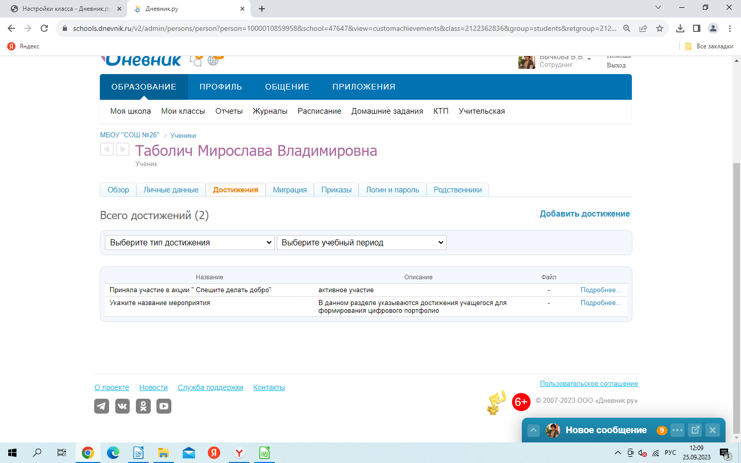 | https://schools.dnevnik.ru/v2/admin/persons/person?person=1000010859958&school=47647&view=customachievements&class=2122362836&group=students&retgroup=2122362836232447480
Терпугов Евгений Романович | 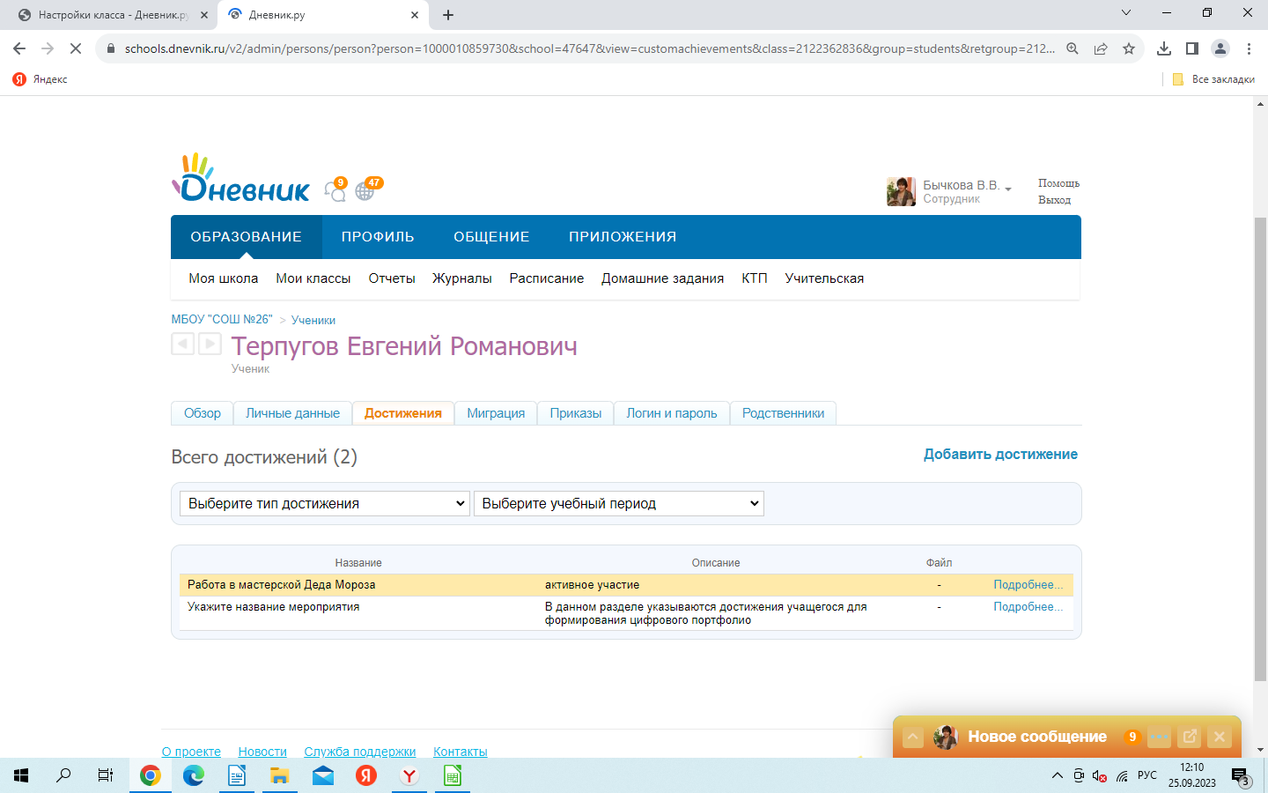 | https://schools.dnevnik.ru/v2/admin/persons/person?person=1000010859730&school=47647&view=customachievements&class=2122362836&group=students&retgroup=2122362836232447480
Трошкина Алиса Николаевна | 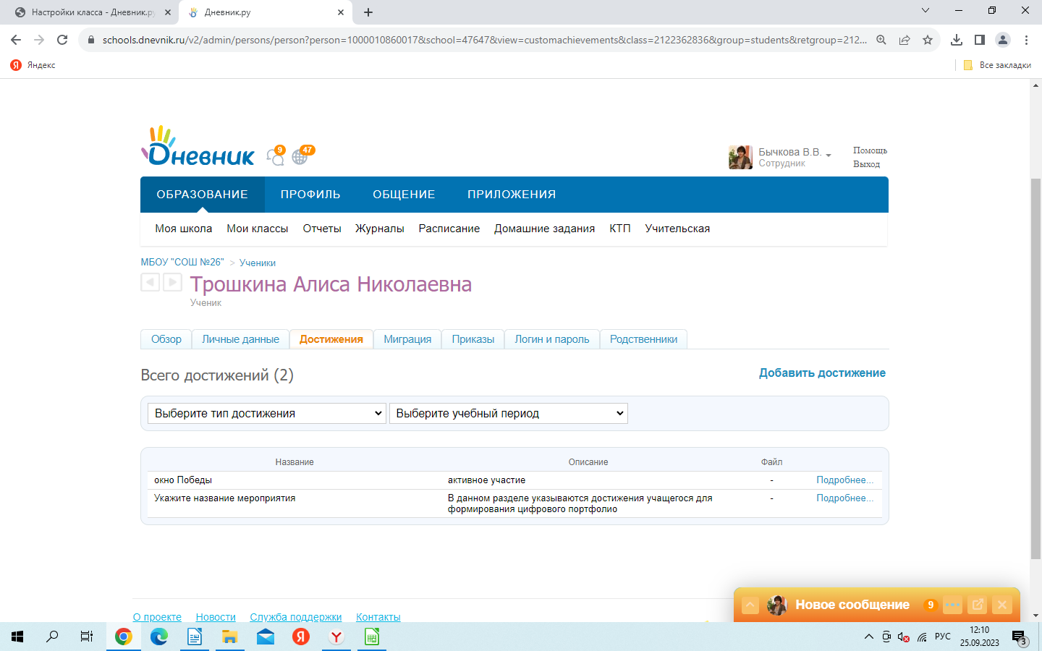 | https://schools.dnevnik.ru/v2/admin/persons/person?person=1000010860017&school=47647&view=customachievements&class=2122362836&group=students&retgroup=2122362836232447480
Чупраков Владимир Николаевич | 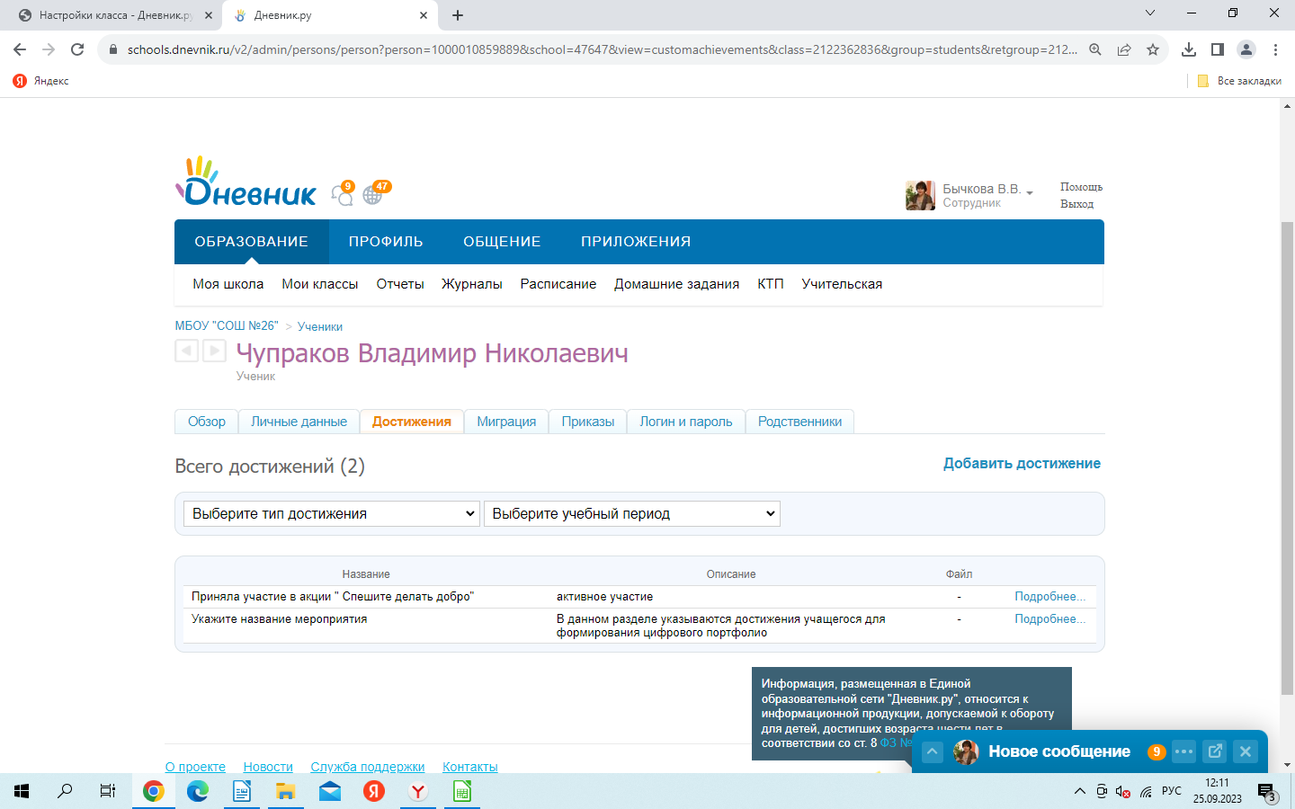 | chools.dnevnik.ru/v2/admin/persons/person?person=1000010859889&school=47647&view=customachievements&class=2122362836&group=students&retgroup=21223628362324474
Шавкунов Михаил Романович | 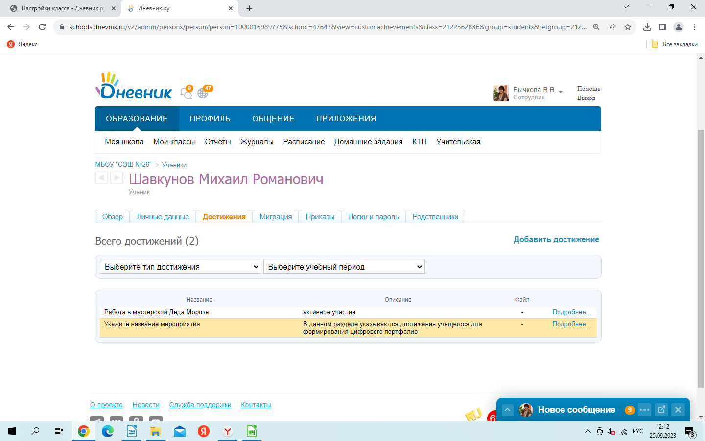 | https://schools.dnevnik.ru/v2/admin/persons/person?person=1000016989775&school=47647&view=customachievements&class=2122362836&group=students&retgroup=2122362836232447480

